- 修订内容：《建筑节能工程施工质量验收标准》GB50411-2019【北京国标和青海国标地标更新，贵州河南山西国标】
变化1：
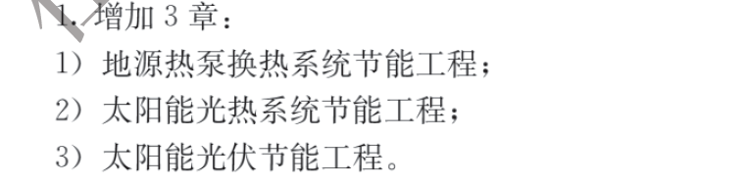
新增三张检验批内容
变化2：
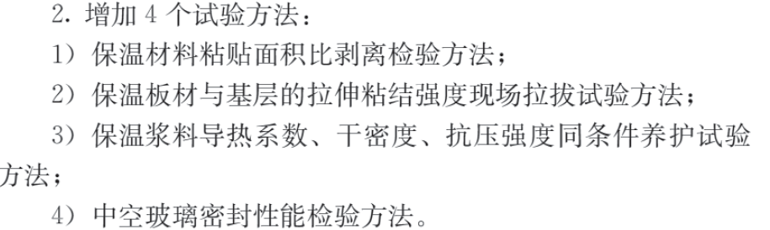
变化3：
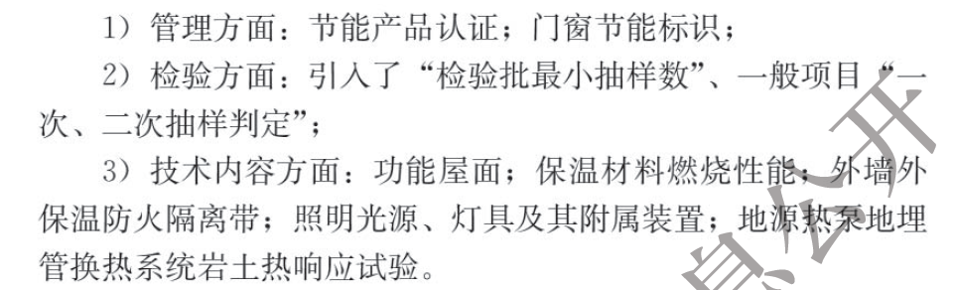
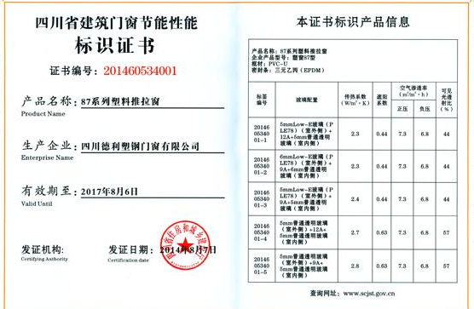
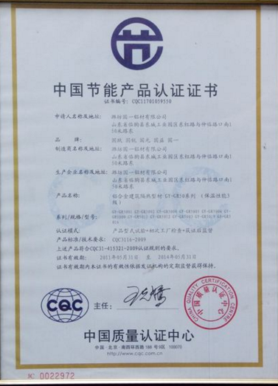

二、建筑节能工程资料收集整理与归档【独立组卷】
一、收集整理内容：
（一）设计单位形成的资料（施工单位、监理单位均应收集）
1、施工图设计文件（重点：节能设计专编）；
2、节能设计计算书；
3、施工图审查机构审查意见；
4、设计单位关于施工图审查机构审查意见回复；
5、施工图审查合格证；
6、图纸审查备案资料；
7、图纸设计交底记录；
8、图纸会审记录；
9、节能设计变更资料（含墙体材料）
①节能设计变更计算书；
②节能设计变更图审意见；
③节能设计变更图审意见答复；
④节能设计变更审定认可证书。
⑤节能设计变更通知单；
10、设计单位对样板的确认意见单；
11、设计单位关于节能工程质量检查报告；
12、节能、保温工程相关施工、验收规范、标准图集等文件；
（三）施工单位应收集的资料
1、施工单位的建筑节能工程质量管理体系；
2、施工单位建筑节能工程质量管理制度；
3、施工单位建筑节能工程技术标准；
4、节能保温工程系统、材料的某省住房和城乡建设厅推广证；
5、某市建设行政主管部门发放的有关保温系统、材料的备案证；
6、施工组织设计；
7、节能分部工程专项施工方案；
8、建筑节能专业施工人员岗前培训记录上岗证书；
9、节能保温工程作业技术交底资料；
10、样板资料
①材料报验资料；
②复试、检测记录；
③影像资料；
④验收认可资料；
11、检验批划分计划；
12、材料品种、数量统计及进场计划；
13、各种复试试验、检测计划；
14、材料报验资料
①型式检测报告；
②系统、材料推广证；
③地方建设行政主管部门备案证；
④出厂检验报告、合格证；
⑤使用说明书（原料的配合比）；
⑥质量技术监督部门提供的有效检测报告；
⑦材料见证取样复试报告；
⑧报验申请表；
15、台帐
①材料进场及使用台帐；
②业主台帐见监理应收集资料中的“台帐资料”；
16、各种复试、检测、检验记录同监理资料
17、施工日志；
18、施工过程中存在的质量问题及处理记录；
19、节能专题会议纪要；
20、施工过程中材料运输、堆放管理制度执行情况及检查处理记录；
21、屋面、外墙xps板、EPS板的排列图；
22、各构造节点、热桥部位施工及检查记录；
23、隐蔽验收影像资料；
24、各节点构造、热桥部位施工影像资料；
25、验收资料
①隐蔽工程验收记录；
②检验批验收记录；
③分项工程验收记录；
④分部工程验收记录；
A、施工单位自评资料；
B、设计单位检查结论资料；
C、监理单位资料评估报告；
D、建筑维护结构外墙节能构造实体检验，外门窗、幕墙现场气密性检测，采暖、通风与空调电器与照明系统检测报告；
E、验收记录表；
26、节能保温工程的备案资料；
二、建议施工单位按下列方式对节能保温工程资料进行归档
1、对设计单位形成的资料按收集整理顺序及内容编制目录，收集存放一个档案盒中，形成建筑节能工程施工资料档案（一）；
2、对施工单位应收集的资料按下列顺序内容编制目录，分别收集存放二个档案盒中形成建筑节能工程施工资料档案（二）、（三）、（四）
建筑节能施工资料档案（二）
施工单位应收集的资料：1～3、6～9、11～13
建筑节能施工资料档案（三）
施工单位应收集的资料：4～5、10、14～16
建筑节能施工资料档案（四）
施工单位应收集的资料：17～26
三、检验、复验资料
现场实体检验见规范第68页
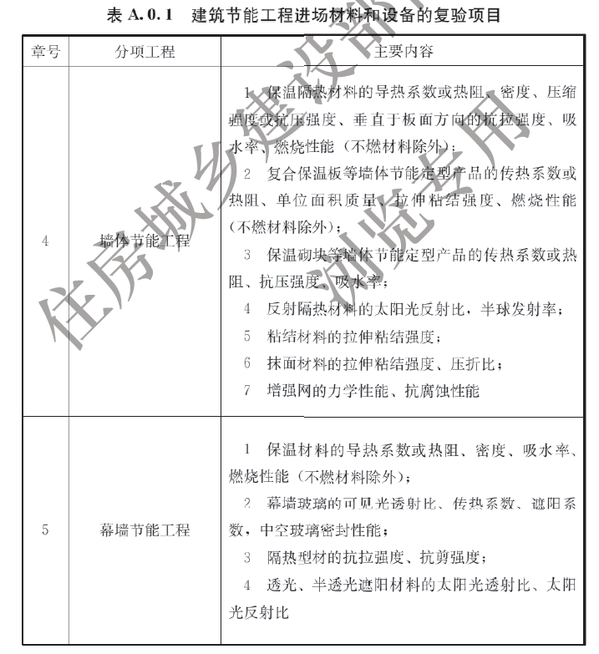
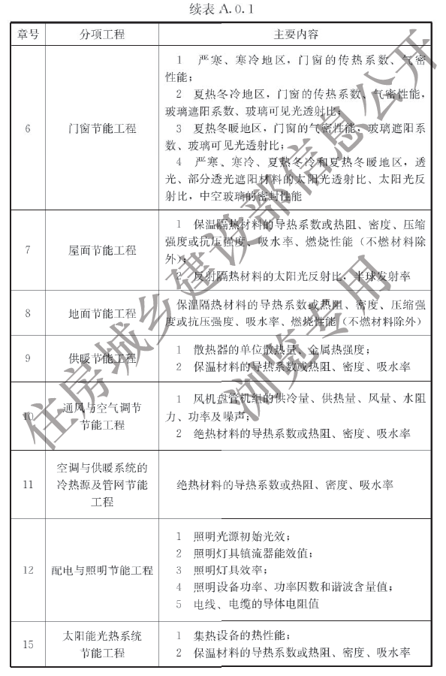
四、节能分部质量验收
1、验收条件
（1）施工单位自检合格
（2）检验批和分项工程验收合格
（3）现场的实体检测（外墙节点构造和外窗气密性、设备系统实体检测等）合格
2、检验批填写

